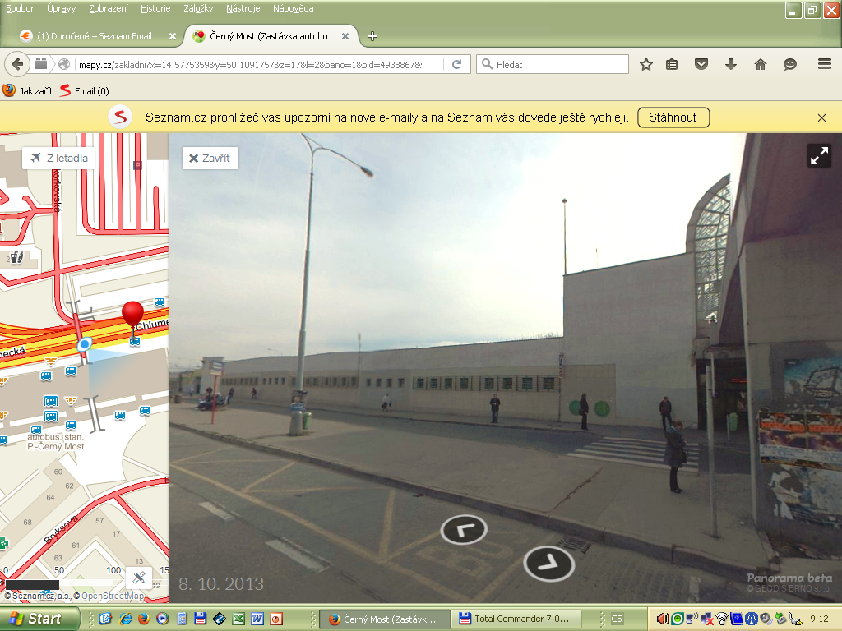

Nástupní místo – tam u zdi za přechodem bude stát hlouček nedočkavců.

